Муниципальное бюджетное дошкольное образовательное учреждение детский сад «Гнёздышко» ст.Камышевской

Отчет по проведению мероприятия посвященному
Месячнику оборонно-массовой и военно патриотической работе
В МБДОУ д/с «Гнёздышко» ст.Камышевской с 25 января по 25 февраля 2021года

В нашем детско саду прошел месячник посвященный военно патриотической работе.
С 2 февраля по 5 февраля в старшей подготовительной группе был проведен цикл бесед с видео показом на темы : « Битва за Сталинград», « Битва за Москву».

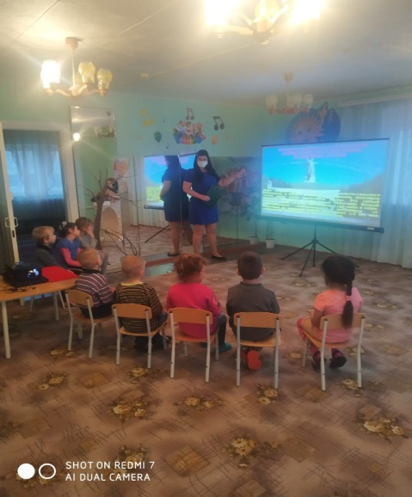
15 февраля -Дни памяти о россиянах исполняющий служебный долг за пределами Отечества ( Афганская война)
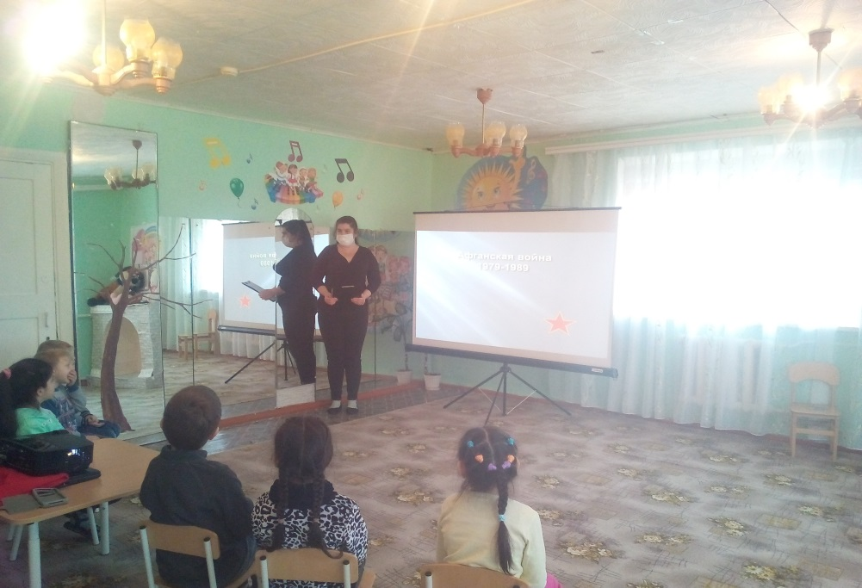

Выставка совместного творчества детей с родителями « Рисуем о войн

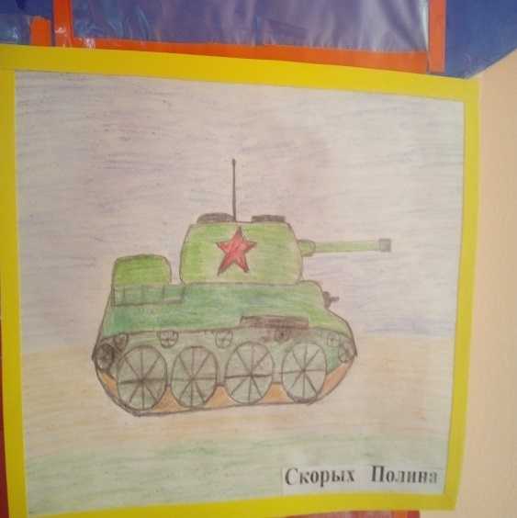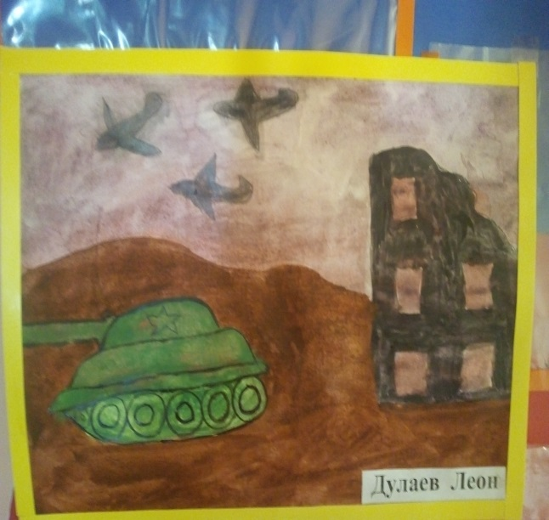

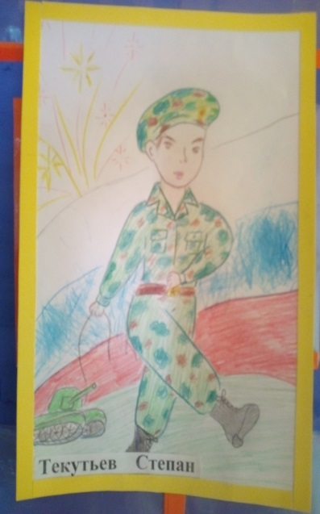
24 февраля было проведено спортивное мероприятие посвященное закрытию месячника и посвященное « Дню защитника Отечества»

